陕西省铜川乔子梁煤业有限公司
“11·4”较大煤与瓦斯突出事故调查报告
2020年11月4日12时15分，铜川乔子梁煤业有限公司（以下简称“乔子梁煤矿”）59采区轨道下山下段综掘工作面发生一起较大煤与瓦斯突出事故，造成8人死亡，13人受伤（均轻伤），直接经济损失1732.05万元。
事故发生后，国务委员王勇，应急管理部党委书记黄明，应急管理部副部长、国家煤矿安全监察局局长黄玉治，陕西省委书记刘国中、省长赵一德等领导同志就科学施救、善后处置、事故调查、责任追究等做出批示,要求坚持生命至上原则，密切配合、通力协作，全力组织开展科学救援，妥善做好善后处置、事故调查、舆论引导等相关工作，确保经济社会大局稳定。黄玉治视频连线事故现场，提出了明确要求，乔子梁煤矿“11·4”较大煤与瓦斯突出事故提级调查。省委常委、省政府常务副省长梁桂同志两次亲临事故煤矿现场和井下督导事故抢险救援工作，安排部署事故调查相关工作。国家煤矿安全监察局事故调查司、行管司及国家安全生产应急救援中心派员赶赴现场，指导事故处置工作。陕西煤矿安全监察局、陕西省应急管理厅、陕西省能源局负责同志第一时间赶赴事故煤矿现场，指导抢险救援。铜川市和印台区政府党政负责同志亲临事故煤矿现场组组织救援，经过7天搜救，至11月10日23时，8名遇难职工全部找到，救援工作结束。
依据《中华人民共和国安全生产法》《生产安全事故报告和调查处理条例》《煤矿安全监察条例》等法律法规，经陕西省人民政府批准，陕西煤矿安全监察局会同省监察委员会，省应急管理厅、省公安厅、省总工会、省能源局、铜川市人民政府等单位组成铜川乔子梁煤业有限公司“11·4”较大煤与瓦斯突出事故调查组（以下简称事故调查组），对该起事故提级调查。事故调查组下设技术组、管理组、综合组和责任追究组，并在全国范围内聘请8名专家参与事故调查。
事故调查组按照“科学严谨、依法依规、实事求是、注重实效”的原则，通过现场勘查、调查取证、专家论证，查明了事故发生的经过、原因、人员伤亡和直接经济损失，认定了事故性质和责任，对有关责任人员和责任单位提出了处理建议，针对事故暴露出的问题，提出了事故防范措施建议，形成了事故调查报告，现将有关情况报告如下：
一、事故发生单位概况
（一）矿井基本情况
1.矿井概况。
乔子梁煤矿位于铜川矿区东部，行政区划属铜川市印台区红土镇管辖。矿井原隶属于铜川矿务局史家河煤矿，1981年建矿，1990年投产。2001年9月28日破产重组为铜川新元实业有限公司乔子梁煤矿，2006年陕西省煤炭工业局核定该矿产能21万吨/年。2011年根据陕西煤炭生产安全监督管理局文件（陕煤局发〔2011〕187号），同意该矿核定为30万吨/年。2011年9月由山西普正汇通投资有限公司收购，2013年5月乔子梁煤矿完成采矿权变更手续，采矿权人为铜川乔子梁煤业有限公司。2012年11月，陕西煤炭生产安全监督管理局以“陕煤局复〔2012〕129号”批复该矿机械化改造，改造后产能提升为60万吨/年。2014年12月机械化改造建设项目安全设施竣工验收通过核查，2015年1月29日取得安全生产许可证。2017年3月至2018年3月由皖北煤电集团公司托管，2018年3月以来乔子梁煤矿自主生产经营。
2.乔子梁煤矿证照。营业执照，统一社会信用代码：91610000648265491，成立日期：2013年4月1日，营业期限：长期。采矿许可证，陕西省国土资源厅颁发，证号C6100002011011120106815，有效期限：2019年10月21日至2024年10月21日，生产规模：0.60Mt/a。安全生产许可证，证号：（陕）MK安许证字[123006]，有效期：2018年2月28日至2021年2月28日。
（二）矿井开采条件
1.井田范围。井田走向长度4.2km，倾斜宽2.4km，面积6.4152km²，开采深度为+1066m-+330m。主要含煤地层为石炭系太原群和二叠系山西组，区内共含煤9层，其中可采煤2层，分别是5⁻²和10#煤层，5⁻²煤为主采煤层，10#煤为配采煤层，现开采煤层为5⁻²煤层,煤层平均厚度2.01米,全井田内煤层相对稳定，5⁻²煤保有地质储量13.39Mt，可采储量8.11Mt。
2.煤层特征。乔子梁煤矿煤层总体为倾向北东的单斜构造，属半隐伏煤田，其上部发育宽缓的背向斜，地层倾角整体4-12°，局部可达24°；地质构造受东北部枣庙逆断层与西南董家沟正断层挤压影响，褶曲翼部有比较发育的中小断层，地质构造较为复杂，乔子梁煤矿采矿证批准开采煤层为5⁻²号煤层，区内10#煤层局部可采。
5⁻²煤层直接顶：主要为砂质泥岩或泥岩。厚度0-13.33m，平均2.14m，在井田北部和南部为粉砂岩或细砂岩，较坚硬。
5⁻²煤层基本顶：为山西组底部细-中粗长石石英砂岩为主。厚1.08-23.89m。基本顶为Ⅱ级来压显现明显的顶板。
5⁻²煤层底板：多为浅灰色的铝土质泥岩，厚度0.21-8.55m，局部为炭质泥岩，底板较软，遇水膨胀。
3.水文地质。根据陕西省一九四煤炭地质有限公司2017年11月编制的《乔子梁煤矿矿井水文地质类型划分报告》，该矿井水文地质类型划分为“中等”。矿井最大涌水量100m³/h，正常涌水量80m³/h。井下主排水泵房及水仓布置在主、副斜井井底+530水平,水仓容积为1480m³。
4.瓦斯、煤尘爆炸危险性、煤层自燃倾向性。根据陕西省一九四煤田地质有限公司2017年9月出具的《铜川乔子梁煤业有限公司煤矿地质报告（修编）》和2011、2014、2016、2018年的矿井瓦斯等级鉴定报告，以及陕西全安煤矿安全技术服务有限公司2020年10月出具的《铜川乔子梁煤业有限公司2020-2021年度瓦斯等级鉴定报告》，矿井瓦斯等级均鉴定为低瓦斯矿井，矿井瓦斯绝对涌出量最大值为3.08m³/min，瓦斯相对涌出量最大值为7.06m³/t。
根据陕西煤矿安全装备检测中心2011年4月7日对乔子梁煤矿5⁻²煤层煤尘爆炸性、煤自燃倾向性检验报告，该矿5⁻²煤层煤尘有爆炸危险性，该矿5⁻²煤层自燃倾向性属Ⅱ类自燃煤层。
5.其它自然灾害条件。本井田无冲击地压现象,本区属地温正常区。矿井未出现山体滑坡、泥石流等自然灾害。
- 矿井生产系统
1.开拓开采系统。矿井采用双斜井单水平开拓方式，共布置两个井筒，即主斜井、副斜井，主斜井装备胶带输送机担负矿井原煤提升任务，兼回风及安全出口,副斜井采用绞车担负人员和材料设备等辅助提升任务，兼进风及安全出口,在+530水平布置运输大巷、回风大巷，运输大巷采用机轨合一布置,采区采用上下山布置，59采区5⁻²煤层采用综采综掘工艺。
事故发生前，井下布置有一个5902综采工作面（因着火已封闭）和59轨道下山上段掘进工作面、59轨道下山下段掘进工作面2个综掘工作面。
2.通风系统。矿井采用中央并列式通风方式，抽出式通风方法，副斜井进风，主斜井回风，主斜井地面安装2台FBCDZ№20型2×160kW矿用防爆对旋轴流式通风机，一台工作，一台备用。目前矿井总进风量2450m³/min，总回风量2530m³/min，采煤工作面采用全负压“U”型通风方式，采煤工作面于2020年4月因采空区着火沿两顺槽口封闭，掘进工作面采用局部通风机压入式通风，井下主要硐室均采用独立通风。
3.瓦斯防治系统。该矿属低瓦斯矿井，采用风排瓦斯、监测监控及人工巡检相结合的瓦斯综合防治措施。矿井装备有KJ70X型监测监控系统，对矿井采掘工作面及硐室瓦斯情况实现实时动态监测。矿井建立有瓦斯巡回检查制度，配备有专职瓦斯检查员3名，按照每月编制的瓦斯检查点及检查计划分三班专人专职对井下工作地点瓦斯进行检查。
4.粉尘防治、供水系统。防尘消防管路沿主、副斜井敷设，沿运输大巷、回风大巷、皮带下山、回风下山各敷设一趟无缝钢管供水消防管路，在井下设置有供水管网系统和装置，回采巷道均采用无缝钢管供水。
在工业广场设有2座容积为400m³的高位水池，井下设有1座容积为300m³的消防洒水水池，水源引自+400米腰泵房，用于地面、井下消防、消尘洒水；供水施救系统沿主斜井井筒敷设井下，用DN100无缝钢管至井下作业地点、硐室等用水地点，在主要作业地点和人员较为集中的采掘工作面顺槽供水阀门处设有供水施救装置。矿井在地面设有空气压缩机3台，压风管路沿主斜井铺设，沿+530m轨道大巷铺设到井下各工作地点及压风自救点。
5.防灭火系统。现开采的5⁻²煤层为Ⅱ类自燃煤层，制定有外因火灾防灭火措施和内因火灾预防措施，建有井上、下消防材料库，在井下进风联巷安装2套ZHJ-80/1.2-G型和1套ZHJ-12/1.2型移动式防灭火注浆装置，规格21.6m²/h,灌浆管路管径采用DN100无缝钢管沿回风大巷敷设，采煤工作面沿顺槽敷设DN70无缝钢管，随采随灌。安装1套SG-2003型束管检测系统预测预报早期发火情况。
6.防治水系统。井下主排水泵房内安装3台MD155-67×9型矿用多级离心式水泵，一台工作，一台备用，一台检修。主排水管路沿管子道、主斜井井筒敷设2趟DN200无缝钢管，1趟工作，1趟备用。
7.监测监控、人员位置监测与通信系统。
乔子梁煤矿于2019年9月进行安全监控系统升级改造，10月下旬基本完成改造，现有的监控数据为升级改造以后的数据。现装备有KJ70X型安全监测监控系统，地面中心站装备2套主机（1台工作、1台备用）。井下安装有甲烷、温度、一氧化碳、负压、开停、风筒等各类传感器。2020年10月17日，59轨道下山下段掘进工作面迎头甲烷传感器T1投入使用，10月24日设置了瓦斯电和风电闭锁，并安装了59轨道下山下段掘进工作面回风甲烷传感器T2。
安装有KJ128A型矿用人员定位系统。
矿井通讯采用HJD-80型数字程控交换机，设有KTJ-113型煤矿调度通信系统，共安装电话80门，安装有KT306型矿用调度通信广播系统。
8.运输、提升、供电系统。矿井主斜井铺设DTL100/24/2×400型带式输送机，主运大巷和59皮带下山铺设四部SSJ800/2×40型带式输送机，额定运输量400t/h。
副斜井提升采用2JK-3.5/20型矿用提升机，单滚筒串车提升方式；井下辅助运输在主运大巷采用架线电机车牵引列车运输材料、设备和人员；采区及工作面内部采用无极绳运输方式。
矿井采用35kV双回路供电，在地面工业广场建有35/6kV变电所一座，双回路电源均引自王石凹35kV变电站不同母线段。
9.紧急避险与应急救援系统。矿井配备有ZYX-45型隔绝式压缩氧自救器314台。矿井在井下共设两座永久避难硐室，在+530主运大巷3#联巷设1号永久避难硐室，可容纳65人，在+530运输大巷和59轨道巷交叉处设2号永久避难硐室，可容纳100人。矿井编制有《乔子梁煤矿生产安全事故应急预案》和《乔子梁煤矿2020年度灾害预防与处理计划》（铜乔煤司字〔2020〕12号），为矿井安全事故救援、灾害预防和处理提供指导。
乔子梁煤矿于2017年3月编制了《铜川乔子梁煤业有限公司隐蔽致灾因素普查报告》，对煤矿主要隐蔽致灾因素进行了普查，对矿井隐蔽致灾因素提出了防范措施，矿方组织相关专家进行了评审。
乔子梁煤矿成立有应急救援指挥部，应急救援指挥部设在矿调度室,总指挥为矿长，副总指挥为总工程师、分管生产、机电、安全的副矿长，成员为各科室负责人。与陕西陕煤铜川矿业有限公司矿山救护大队签订有《救护协议书》，由陕煤铜川矿业有限公司矿山救护大队承担乔子梁煤矿救护任务。
10.安全生产管理机构。公司法人、董事长张国明，保证煤矿安全投入所需资金，证照合法有效，煤矿生产经营管理全权委托矿长张应忠负责。
矿井采用矿-科室-区队三级管理。设矿级领导5人，分别为：矿长、总工程师、生产副矿长、安全副矿长、机电副矿长各1名；矿长张应忠安全生产知识和管理能力考核合格，生产科室共设置5个，分别为技术科、机电科、通防科、安检科、综合调度室。生产区队为综掘队，综掘队下设掘一队和掘二队。矿井现有安全管理人员15人，矿井安全设施设计当中的特殊工种定员32人，实有25人，其中：煤矿安全监测监控员9人；煤矿安全检查员4人；煤矿瓦斯检查员3人；煤矿采掘机操作员4人；煤矿探放水员5人；无煤矿瓦斯抽采员；无煤矿防突员。
二、中介机构服务乔子梁煤矿情况
（一）2017年12月，陕西秦安煤矿安全评价事务有限公司对乔子梁煤矿进行了安全现状评价，矿井安全现状评价结论为合格。
（二）2020年9月，陕西全安煤矿安全技术服务有限公司对乔子梁煤矿瓦斯等级进行鉴定，出具的《矿井瓦斯等级鉴定报告》中鉴定结论为低瓦斯矿井。
三、事故前矿井安全监管情况
（一）印台区煤炭局监管情况
2020年印台区煤炭局对乔子梁煤矿共检查23次，发现问题60条。较为重要安全检查工作5次，联合执法处罚55万元，停止井下作业3次，停止井下使用淘汰设备67台，停止井下提升运输系统1次。
2020年4月，乔子梁煤矿5902采煤工作面自然发火，区煤炭局组织应急局及陕煤铜川矿业公司专家组成工作专班，进驻该矿指导矿井防灭火工作，聘请铜川矿山救护大队对井下火情实地勘测，并由救护队实施封闭5902综采工作面。
2020年4月23日，铜川市印台区煤炭工业局组织区应急局、公安局、人社局对乔子梁煤矿进行复工验收，4月30日下发文件同意乔子梁煤矿恢复施工，要求严格按照批准的《开采设计》施工，认真组织59轨道下山的开拓工作，加强“一通三防”管理，严格按照《矿井2020年复工改造方案及安全技术措施》积极开展5902采煤工作面的灭火工作。
2020年7月22日，区煤炭局对区安委办挂牌督办的“乔子梁煤矿使用国家明令禁止淘汰人车”隐患整改情况进行了复查，矿井副斜井人车系统改造工程已完成。报区安委办同意，8月4日该隐患销号。
2020年11月2日，区煤炭局对该矿开展煤矿安全专项整治三年行动阶段工作“回头看”。针对“59采取轨道下山下段综掘工作面刚开口，备用局扇未安装到位”。下达了《现场处理措施决定书》（铜印煤执现决定书﹝2020﹞A44号），要求煤矿立即停止作业，备用风机安装到位后组织作业。
（二）印台区政府方面。
今年以来，印台区政府召开煤矿安全专业委员会会议3次，召开煤矿安全工作专题会议6次，研究部署乔子梁煤矿安全生产工作23次，对乔子梁煤矿安全生产现场检查指导14次。
针对陕西煤监局铜川监察分局下达的5份《加强和改善安全监管建议书》中指出的乔子梁煤矿存在安全隐患，先后4次召开区长办公会，听取问题隐患整改情况，研究部署乔子梁煤矿安全生产相关工作，要求区煤炭局挂牌督办、专人负责、一抓到底，切实消除安全隐患；要举一反三，加强对区属其他煤矿的隐患排查整治工作，发现问题立即停业整顿，坚决不能让隐患酿成事故。
四、事故区域基本情况
事故发生时，乔子梁煤矿在5⁻²煤59采区轨道下山上段和59采区轨道下山下段两个掘进工作面施工，事故发生在5⁻²煤59采区轨道下山下段综掘工作面。
(一) 59采区轨道下山下段综掘工作面地质概况。59采区轨道下山下段综掘进工作面位于59采区皮带下山和回风下山中间，为59采区行人运料巷道。东部为59采区回风下山，西部为59采区皮带下山,距离均为25m左右，回风下山和皮带下山已施工到位。59采区轨道下山煤层整体形态为北部低、南部高，煤层底板标高+440.4～+469.6m，煤层倾角平均10°，倾向基本为南北，59采区轨道下山下段掘进工作面5⁻²煤以黑色半亮型瘦煤为主，质软，煤厚0.8m-6.05m，平均3.4m；在59采区皮带下山和回风下山掘进过程中揭露出落差较大断层，受断层影响，可能造成煤层变薄变厚或缺失。
（二）59采区轨道下山下段综掘工作面作业规程编制和实际掘进情况。2020年4月,乔子梁煤矿编制并审批了《59采区轨道下山掘进作业规程》。59采区轨道下山全长668.84m，分59采区轨道下山上段施工和下段施工，59采区轨道下山下段施工4#联巷至5#联巷段,长112m，掘进工作面由5#联巷中部开口，向上部4#联巷方向掘进。59采区轨道下山下段综掘工作面沿煤层顶板掘进，2020年10月17日开始掘进，事故发生时已掘长度22m，矩形断面，净高3.2m、净宽4.5m，装备5台MQT-130型液压锚杆钻机，采用短掘短支锚网索+钢带联合支护顶板，采用螺旋锚杆和金属菱形网联合支护两帮。采用EBZ-160A型综掘机掘进，一般由巷道底部向巷道顶部切割，正常循环进尺0.8m，最大空顶距1.6m，根据矿井采掘工程平面图和矿井井上下对照图，59轨道下山事故地点标高+442m，对应地表标高约+1082m，埋深640m。59轨道下山下段掘进工作面采用FBD-№6.3/2×22型局部通风机和Φ1000mm 抗静电、胶质阻燃风筒压入式通风，局部通风机安设在59皮带下山距5#联巷口约10m处,配风量580m³/min。事故区域的通风系统如图1所示。

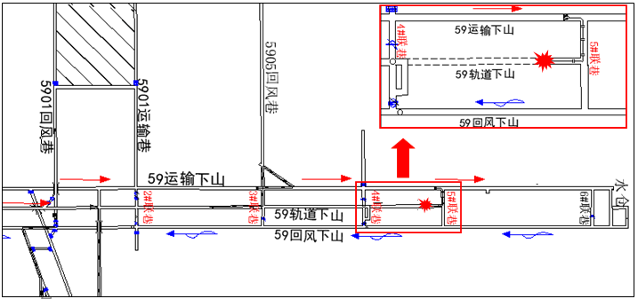
图1事故区域通风系统图

（三）59采区轨道下山下段综掘工作面瓦斯防治情况
1、瓦斯防治措施编制实施情况。2020年10月26日，矿井制定了《59轨道下山（下段）掘进工作面瓦斯防治专项安全技术措施》，10月27日制定了《59轨道下山（下段）掘进工作面瓦斯超前排放钻孔施工安全技术措施》。设计超前排放钻孔孔径75mm，钻孔深度10m，每循环施工8个钻孔，呈扇形布置，钻孔控制巷道断面轮廓线外2m。瓦斯排放钻孔设计参数如表1、图2所示。

表1 59轨道下山下部掘进工作面瓦斯排放钻孔设计参数
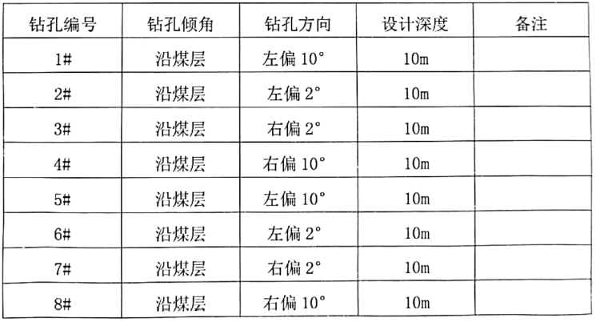

图2瓦斯排放钻孔设计图
根据防突实践，该措施能够一定程度上减小掘进过程中的瓦斯涌出，但从钻孔的密度、控制范围、排放时间等方面看，这些钻孔实际起不到防突作用。根据工作人员对瓦斯排放钻孔施工的取证笔录，排放钻孔的施工具有很大的随意性，钻孔数量设计8个，实际施工4～8个；钻孔直径设计75mm，但实际有的孔径为50mm；孔深设计10m，有时塌孔、堵孔，实际达不到10m；钻孔位置变化大，验收不规范，未进行效果检验。
2、事故工作面传感器布设情况。59轨道下山下段掘进工作面安设有甲烷传感器T1（编号T007A12），掘进工作面回风口安设有甲烷传感器T2(T007A13)，59回风下山4#联巷、5#联巷间，近4#联巷口设有甲烷传感器T3(T007A05)，如图3所示。
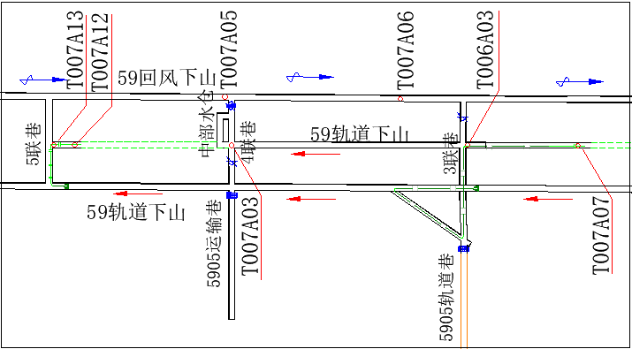
图3事故区域的瓦斯传感器设置图
3、事故区域巷道瓦斯涌出情况。调度会议记录和监控系统显示事故区域的巷道掘进过程瓦斯超限频繁。2020年5月和10月部分调度会议记录表明事故区域巷道掘进过程中，多次出现瓦斯超限现象，相关负责人要求施工瓦斯排放孔。监控系统记录显示，2020年10月25日至11月3日，工作面瓦斯超出报警值1%累计达16次，其中：10月30日，工作面T1甲烷传感器报警3次，瓦斯浓度最大值达到2.2%，持续时间428s；10月31日，工作面T1甲烷传感器报警2次，瓦斯浓度最大值1.91%，最大时长636s。
五、事故经过和应急救援过程
（一） 事故经过。2020年11月4日8点班，乔子梁煤矿掘一队、掘二队、通防队等各工作队，瓦检员、安检员等当班人员于7时许陆续入井。8时30分左右，安检员徐玉怀到达掘二队工作面，要求副队长程善军做好顶板支护工作，同时瓦检员李姚红对工作面瓦斯浓度进行检测，浓度为0.2%。随后，当班工人先后进行打顶锚、刷帮等工作。9时30分左右，驻矿安全监督员阮班贵在听说“零点班掘二队工作面瓦斯报警”后入井，阮班贵到达工作面后，检查瓦斯浓度为0.18%，并发现工作面仅有3个瓦斯释放孔，要求掘二队抓紧补打释放孔。11时10分，阮班贵离开掘二队工作面后到掘一队工作面检查了安全情况，随后升井。
11时30分（调度记录），副队长程善军向调度室汇报“掘进正常，风机（55kw）安好，中班电工下井送电”。12时左右，安检员徐玉怀准备去掘一队工作面检查时，发现皮带运转了（出煤），当他沿59皮带下山往上走到四联巷口碰到余峰、魏社会等人，正准备打招呼时，突然听到“嗵、嗵、嗵”连续6、7声巨响，感觉底板像要翻起来一样，还有“呛人的气味”，就失去知觉。正在休息的皮带机司机崔长民、机运队检修工郭金锁和随后跑出来的另一名皮带司机石从刚3人，听见巨响后立即往出跑，途中昏倒在地。掘一队副队长曹宗安等6人沿工作面往外跑。
12时15分左右，调度室监控值班员徐淑玲发现监控屏幕瓦斯数值变红、报警，当即给当班调度员李文哲打电话汇报并让其通知领导，李文哲随即向安全副矿长郝彬、机电副矿长陈汉风、技术科科长鲍春喜、生产副矿长杨小奇汇报了情况。随后李文哲给井下掘一队、掘二队、59采区中部水仓打电话，电话均无人接听，便向59皮带下山一部机头司机打电话通知“抓紧撤到进风大巷，并通知井下人员撤离”。杨小奇在调度室了解情况后，向矿长张应忠打电话汇报，同时安排机电副矿长陈汉风在调度室指挥。
12时30分许杨小奇带领安全副矿长郝彬、综掘队长陈洪平、安检科长李香虎等人下井救援。12时40分（调度记录）昏倒的安检员徐玉怀醒来后，用电话向调度室汇报“井下出事了，工作面爆，让撤人”。下井救援的杨小奇等人陆续碰见往外撤离的掘一队曹宗安等工人，通过曹宗安了解到掘一队的工人全部撤离，59皮带下山还有1人未撤出后，继续往里走，走到掘二队风机附近发现4人躺在地上已无呼吸，并向调度室进行了汇报，矿长张应忠在调度室接到电话后要求杨小奇等人撤到59变电所待命，不要进工作面，13时52分杨小奇等人返到59变电所。
15时52分，救护队到达井下59变电所，由生产副矿长杨小奇带领进入灾区搜救，其余救援人员升井。
经印台区政府组织有关部门认真摸排，确认当班带班领导许晓年、瓦检员李姚红和掘二队6名人员共计8人失联。
14时左右，救护车赶到乔子梁煤矿。先后将受伤的徐玉明送到铜川矿务局医院治疗，将另外12名呼吸受到影响的人员送到铜川市人民医院观察治疗。
（二）事故信息报吿。2020年11月4日12时15分许，调度室安全监测监控系统报警，59采区瓦斯全部超限，浓度瞬间超过传感器量程（4%）。当班监控员徐淑玲迅速将情况汇报给值班调度员李文哲，李文哲立即向生产矿长杨小奇汇报。12时25分左右，杨小奇向出差途中的矿长张应忠汇报了井下情况，张应忠要求与井下联系上后立即叫他们断电撤人。12时45分，张应忠向印台区煤炭局局长郭怡汇报了煤矿井下情况，13时10分左右，煤炭局局长郭怡向铜川救护大队请求救援，并向铜川煤监分局汇报了井下情况。13时15分，陕西煤矿安监局得到事故信息后，局长田光雄同志立即带领相关处室人员赶赴事故矿井，同时向国家煤矿安监局、应急管理部报告，并紧急调动陕煤集团韩城矿业救护大队参加救援。
（三）现场应急响应及处置
事故发生前，当班入井42人，事故发生后，6人入井，其中40人安全升井，8人失联。铜川矿山救护大队和韩城矿山救护大队先后赶到事故现场后，多批次开展现场勘查和井下抢险救援工作。
1.事故响应。11月4日14时15分，铜川矿山救护大队3个小队39人到达乔子梁煤矿，了解矿方井下情况、安排编制《事故行动计划与安全技术措施》,21时45分，韩城矿山救护大队2个小队26人到达乔子梁煤矿。
2.救援侦察准备、更换局扇、排放瓦斯及清理突出煤和搜寻失联人员。
11月4日对59皮带下山、59回风下山和5#联巷分别进行侦察侦查。在5#联巷风机处发现4名遇难人员。
11月5日对59采区所有巷道进行全面侦察。
11月6日，救护巷道消尘、更换局扇及排放瓦斯。对59采区皮带下山、5#联巷及59采区回风下山进行洒水降尘；安装新购置11KW风机，连接风筒6节，排放5#联巷和掘进工作面瓦斯。
11月7日-10日，清理突出物搜寻失联人员。救援搜救期间共清理巷道89.6m，其中59皮带下山23.6m、5#联巷35m、掘进工作面16m。从7日5时25分至10日23时45分先后找到5#、6#、7#和8#遇难人员。
11月11日-12日，恢复巷道，为现场勘查创造条件。清理5#联巷剩余的15m突出物，12日13时40分清理完毕，救援结束。
（四）事故善后处理情况
在应急救援指挥部领导下，善后处理工作组设立8个工作小组开展遇难人员家属安抚和赔偿工作，止11月17日，已按相关规定全部处理完毕遇难矿工善后事宜。
六、事故现场勘查情况
2020年11月5日-12日，乔子梁煤矿“11.4”事故调查技术组、专家组等有关人员，先后四次（40余人次）下井对事故现场进行了勘查。
(一)事故现场勘查情况
1、1#联巷口以下0-26m长的59皮带下山巷顶部安设有13组防爆水棚，每组2个水袋，水袋完好。
2、3#联巷口（水平投影）以上约10m的59皮带下山巷顶部，悬吊有2台型号为FBD-№6.3/2×30kW的对旋局扇（图4），用于向59轨道下山上段掘进面供风，一台工作，一台备用，风机完好。
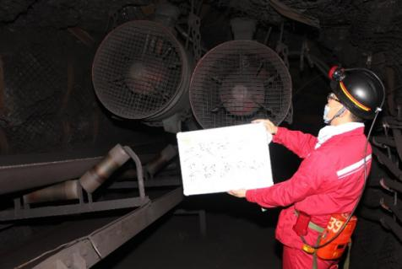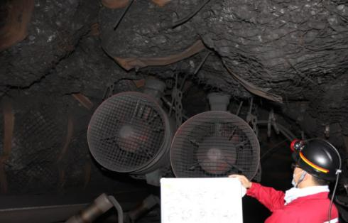
图4 59运输下山内向3#联巷上部掘进面供风的局扇
3、3#联巷上段掘进面局扇以下15m处开始，59皮带下山巷道底板和运输皮带上可见新鲜沉积的煤尘，煤尘没有粒度感，厚度逐渐增加，见图5。
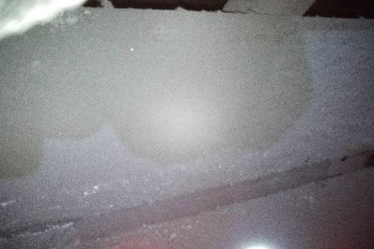
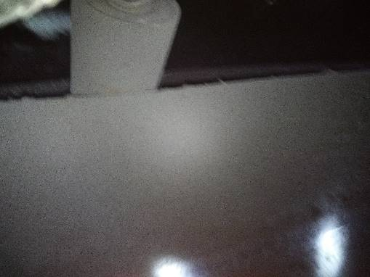

图5 59运输下山皮带上堆积的新鲜煤尘
4、5#联巷口以上10～30m的59皮带下山巷顶部安设有12组防爆水棚，每组2个水袋，水袋完好。
5、5#联巷口以上10m处59皮带下山东侧，有2台用于向59轨道下山下段掘进面供风、型号为FBDN06.3/2×$×$22kW的对旋局扇，局扇上堆积有厚度约30～50mm的新鲜煤尘，局扇的胶质风筒被撕裂破坏，部分风筒被埋在煤中。现场清理后的局扇见图6，图中小风机为救援用11kW风机。

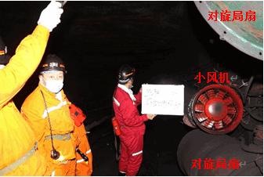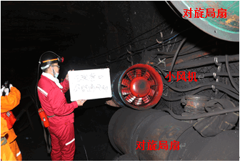

图6 清理后的59运输下山内向59轨道下山下部掘进面供风局扇
6、5#联巷口以上2m、以下30m范围内59皮带下山内有煤堆积（图7），最大堆积厚度1.3m，堆积煤的表面为厚度0.10～0.15m、无粒度感的煤粉，煤粉之下为碎煤和捏之成粉的块状煤；往下煤的堆积厚度逐渐变薄，堆积角度20°左右，小于煤的自然安息角；巷道支护完好。
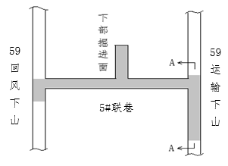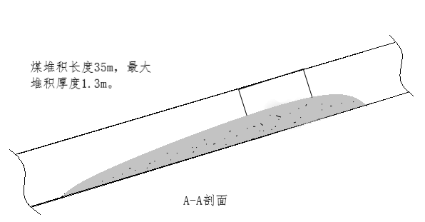
图7 59运输下山煤堆积示意图
7、5#联巷（宽4.5m、高3.5m）内可见大量的煤堆积（图8），堆积情况为：西段（进风侧），实测距顶板最大1.2m，最小0.9m，人勉强能爬行通过；东段（回风侧），目测距顶板最大1.0m，最小0.6m，人无法爬行通过。堆积煤的表面为厚度0.20～0.25m、无粒度感的煤粉，煤粉下方为碎煤和捏之成粉的块状煤；巷道顶板完整，顶板支护完好（图9）。
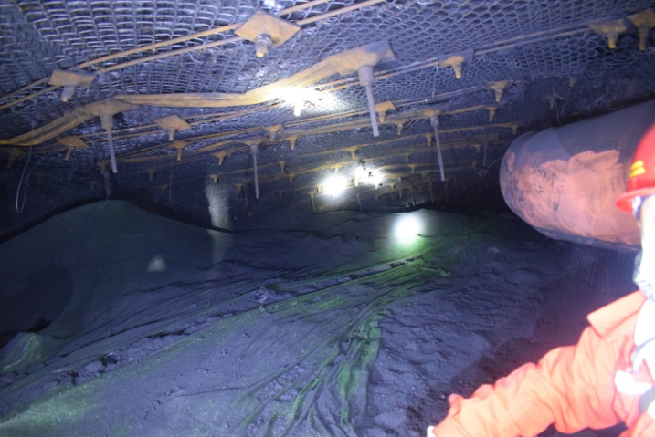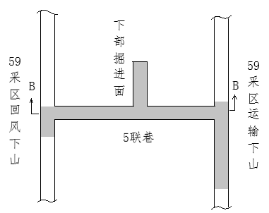
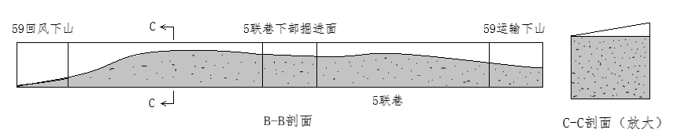
图8 5#联巷内煤堆积示意图
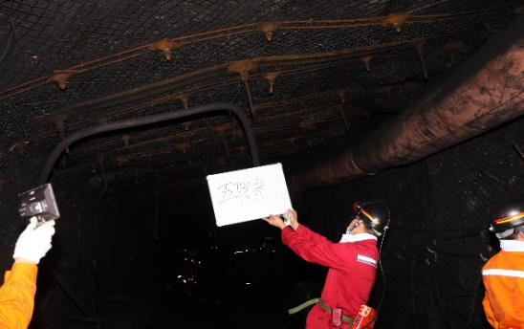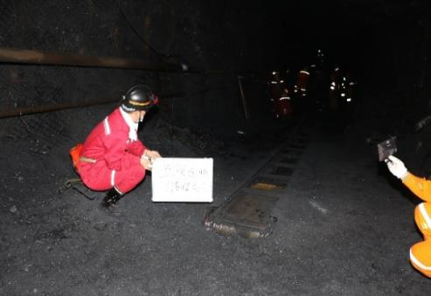
图9 清理后的5#联巷
8、由59皮带下山与5#联巷的交叉口爬行进入5#联巷，可至5#联巷59轨道下山下段掘进面巷口（图10），巷口附近煤堆积厚度小于5#联巷，表面为厚度0.20～0.30m、无粒度感的煤粉，煤粉下面为碎煤和捏之成粉的块状煤；巷口顶板完整，顶板及两侧巷帮铁丝网、锚杆、锚索支护基本完好；巷口东侧可见悬挂的瓦斯传感器，传感器与插头及导线断开。
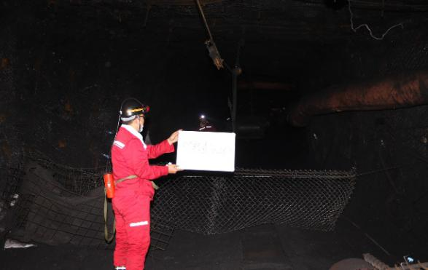
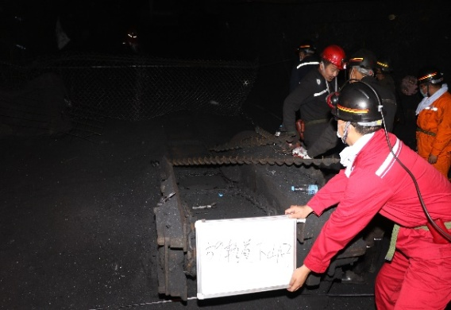
图10清理后的5#联巷59轨道下山下部掘进面巷口
9、59轨道下山下段掘进面已掘长度22m，自巷口以里约9m处的综掘机机身局部可见，转载机被煤覆盖（图11），综掘机机身距左侧煤壁1.5m，巷内堆积煤炭较多，煤厚2.5m，越往里厚度越大；综掘机机身距右侧煤壁1.2m，巷内堆积煤较少，煤厚0.8m，越往里厚度越大。巷内煤炭堆积情况如图12所示，清理出来的锚杆钻机如图13所示。
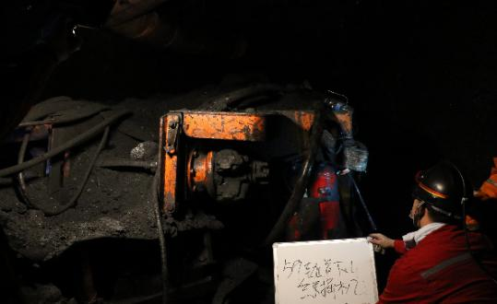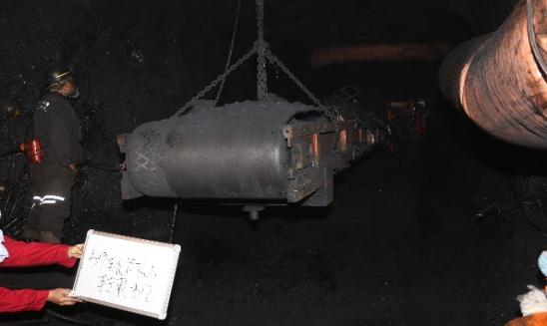
图11 清理后的59轨道下山下部掘进面内的综掘机及转载机

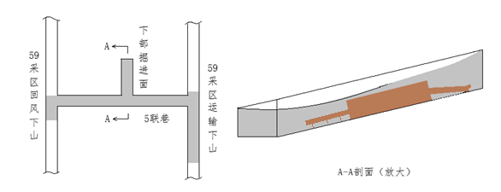
图12 59轨道下山下部掘进面煤堆积示意

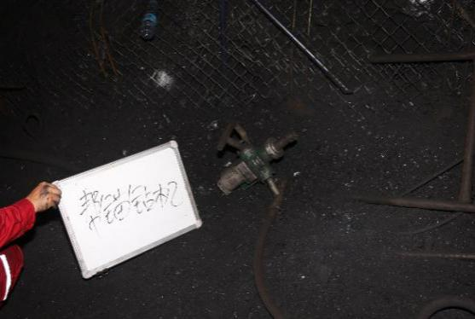
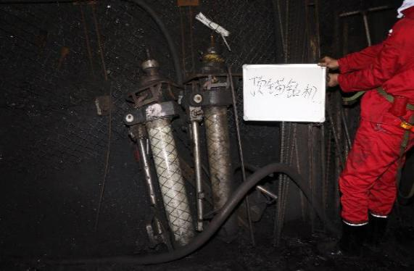
图13 清理出的59轨道下山下部掘进面锚杆钻机

10、由59皮带下山折返进入4#联巷，先后可见东、西各一道由钢筋焊制、表面蒙风筒布的简易风门，巷内支护完好，未见明显的破坏痕迹。
11、距5#联巷巷口90m的59回风下山内开始有新鲜煤尘堆积，离5#联巷越近，煤尘堆积厚度越大，至5#联巷巷口，煤尘厚度达到0.6m；5#联巷巷口往下的59回风下山内有长8m、最大厚度0.6m的粉煤堆积，堆积角20°左右，小于煤的自然安息角，如图14所示。
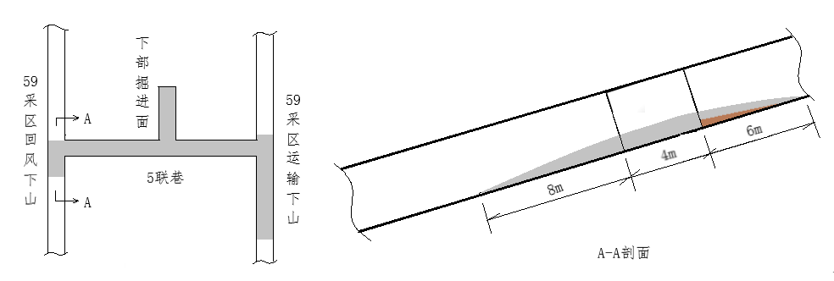
图14 59回风下山煤堆积示意图
12、3#联巷内支护和通风构筑物完好，未见明显破坏痕迹，巷内可见丢弃的矿帽、便携式自救器和自救器用压缩氧钢瓶（图15）。
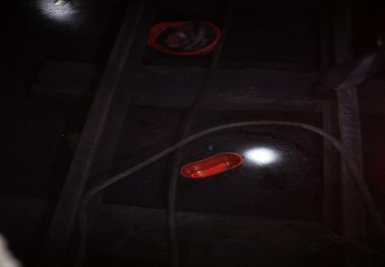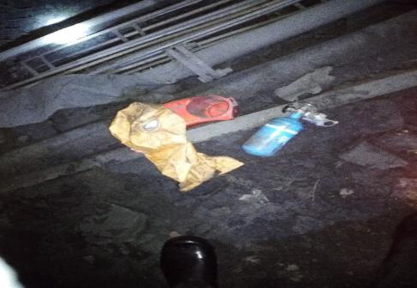
图15 3#联巷内丢弃的矿帽和自救器
(二)煤层赋存勘查情况
1、煤厚变化。59轨道下山位于59回风下山和59皮带下山中间位置。从现场观察情况看，59皮带下山多位于5⁻²号煤层内，巷道角度较为均匀且平缓；而59回风下山上部倾角小，下部倾角大，巷道壁有全煤、半煤半岩、全岩情形，表明煤层变化较为剧烈。为此，第四次现场勘查时，通过钻探方法勘查了巷道底部煤层厚度，如图16所示。巷道沿顶掘进，故测试巷道高度加上底部煤层厚度即为煤层厚度。
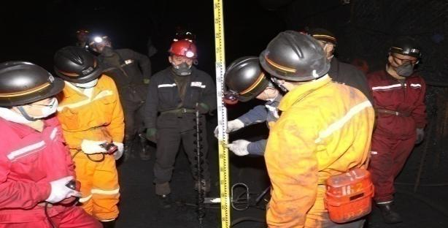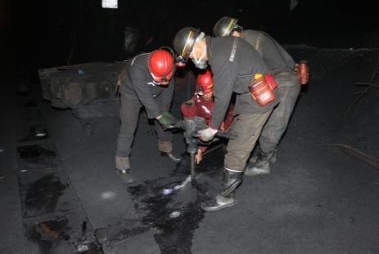
图16 煤厚探测与巷道高度测量
煤厚勘查钻孔围绕59皮带下山、5#联巷、59回风下山和4#联巷布置。59轨道下山巷道布置3个勘查钻孔，距离5#联巷分别为8m、13m和18m；4#联巷、5#联巷内各布置4个勘查钻孔，钻孔间距10m；59皮带下山与59回风下山各布置10个勘查钻孔，钻孔间距一般20m，靠近5#联巷附近钻孔间距10m。事故区域共布置勘查钻孔31个，勘查的煤层厚度如图17所示。
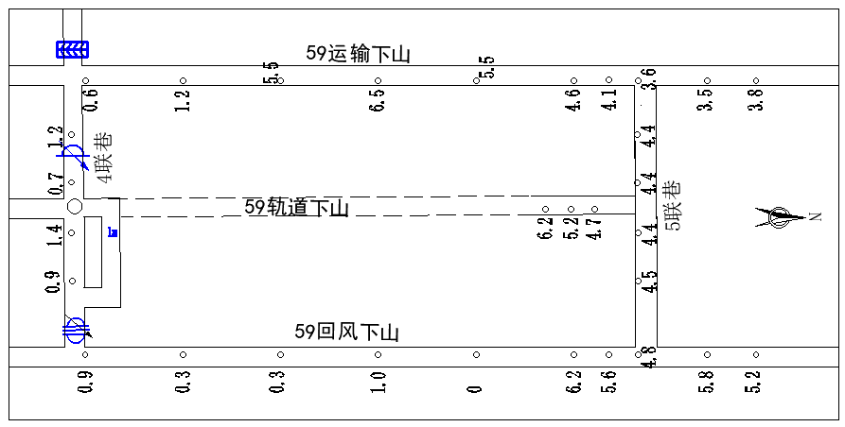
图17 煤层厚度勘查结果
勘查的最大煤厚为6.5m，位于59运输下山、在5#联巷上部60m处；勘查的最小煤厚为0m，位于59回风下山、在5#联巷上部40m处。59回风下山由北向东，煤厚急剧变化，在20m范围内由6.2m减小到0m，而后相对稳定，但厚度通常不足1.0m；59皮带下山由北向南煤厚变化相对平缓，近4#联巷附近煤厚在1.0m左右。4#联巷与5#联巷间的煤体，由东南向西北方向，煤层总体表现出先急剧增厚而后逐渐变薄的特征。事故地点位于5⁻²煤层急剧增厚带内。
2、煤层产状变化。勘查组测量了各探煤点的顶、底板高程变化，测量结果如图18、19所示。可以看出，59回风下山距离5#联巷52m左右角度变化大，即由原来的13°变为20°左右；而59运输下山的角度稳定在13°左右；5⁻²号煤层底板具有东南高、西北低的特点。59轨道下山由5#联巷向事故地点由低逐渐升高后又急剧下降再逐渐升高的特点，在事故点底板呈现连续起伏。
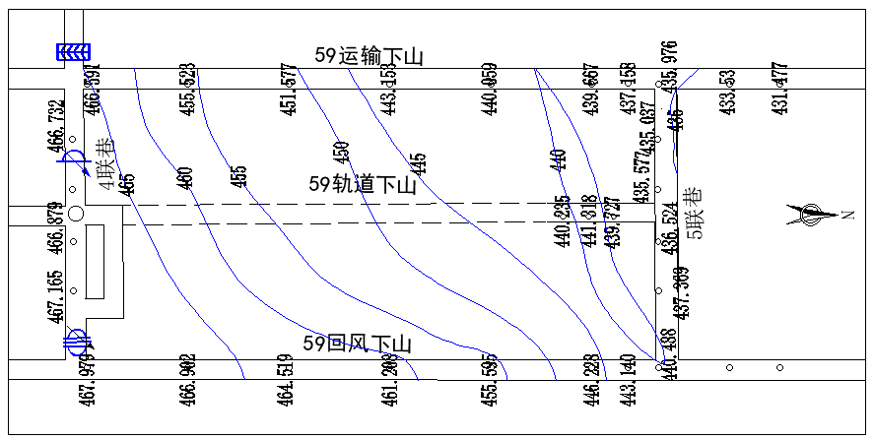
图18 现场勘查获得的煤层底板高程与等高线
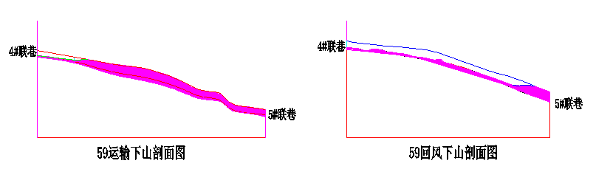
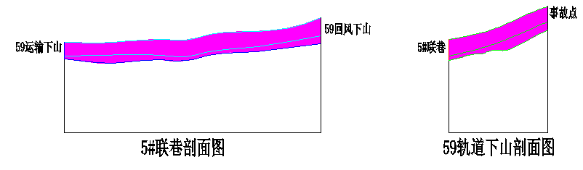
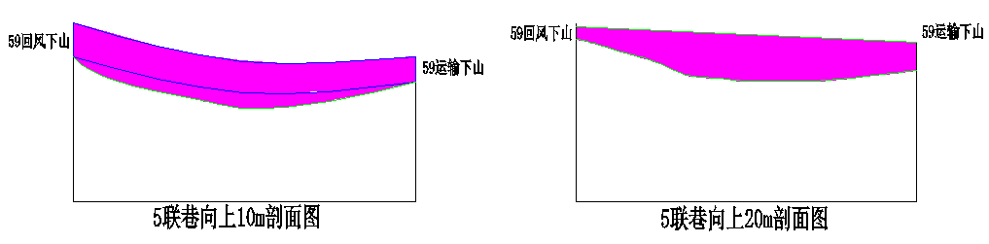
图19 事故区域煤层剖面图
(三)突出孔洞情况。掘进工作面巷道顶板及两侧的锚网、锚杆、锚索基本完好，掘进头正前方约2m空顶，碳质泥岩直接顶呈块状垮塌压在煤上（图20）；掘进头正前方约有0.8m宽的护顶铁丝网向巷口翻卷，钢带外翻（图21），靠近掘进头的3根锚索明显弯曲，弯曲方向均指向巷口（图22）；掘进头前方可见突出孔洞浮煤（图23），但孔洞内部被跨落的直接顶充填，无法测量突出孔洞的延伸方向、尺寸及形状，从锚索弯曲情况来看，突出孔洞位于掘进头正前方。
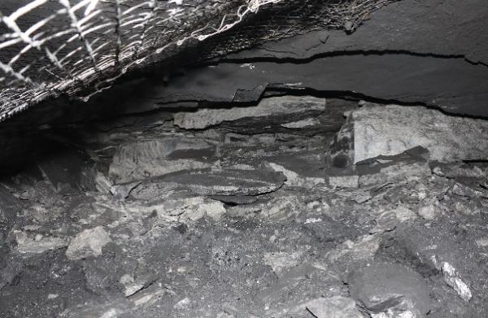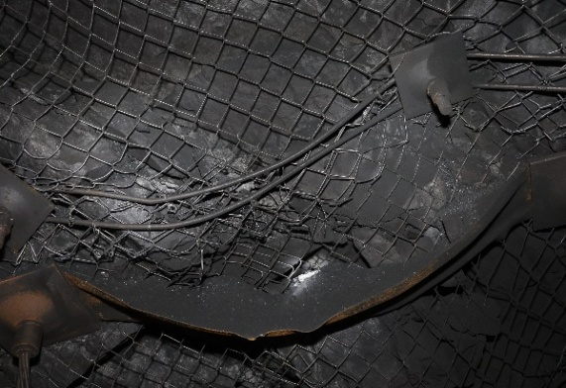
图20 工作面迎头垮落的煤岩体 图21工作面迎头外翻的钢带
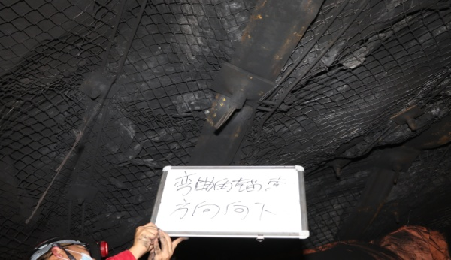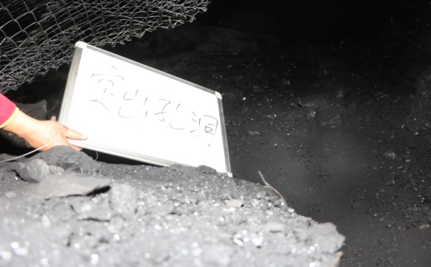
图22工作面迎头被打弯的锚索头 图23 突出孔洞浮煤
经认定本次突出煤量820吨，突出瓦斯量为33380米³，吨煤突出瓦斯量40.7米³/吨。本次煤与瓦斯突出事故波及到59轨道下山下段掘进面、5#联巷、59皮带下山（部分）、4#联巷、3#联巷、59轨道下山上段掘进面、59回风下山和530总回风巷。事故造成了5#联巷口以上、59皮带下山长度280m的巷道段瓦斯逆流，进而使得安装在该巷道段内给3#联巷59轨道下山上段掘进面供风的对旋局扇吸入高浓度瓦斯，导致掘进面瓦斯严重超限和巷内作业人员短时间缺氧伤害。
大量煤岩由掘进面正前抛出并向外运移堆积，最大运移堆积距离达82m；巷道内堆积的煤具有明显的分选现象，堆积角小于煤的自然安息角；造成掘进面锚索尾部弯曲、支护用钢带外翻和轨道下山下段掘进面巷口锚网局部损坏，动力现象明显。
事故发生后，事故调查组安排，重庆煤科院对乔子梁煤矿59采区5#联巷5⁻²煤取样，化验结果为：瓦斯放散初速度△p=29，煤坚固性系数f=0.21。59轨道下山下段掘进工作面5⁻²煤样，化验结果为:瓦斯放散初速度△p=30，煤坚固性系数f=0.15。属于典型瓦斯突出煤层特征。
七、事故基本要素和类别认定
（一）事故基本要素认定
1.事故发生时间。2020年11月4日12时15分51秒
2.事故发生地点。事故发生在59轨道下山下段掘进工作面，距5#联巷22米处。
3.人员伤亡和直接经济损失。事故共造成8人死亡，13人轻伤，直接经济损失1732.05万元。
- 事故类别认定
经调查分析认定，本起事故为煤与瓦斯突出事故。
八、事故原因及性质
(一）事故直接原因。59轨道下山下段掘进工作面处于地质变化带，全层构造煤发育，煤质松软煤层变厚，煤层埋藏深、构造应力大，瓦斯含量高，具备煤与瓦斯突出条件；工作面出现响煤炮、瓦斯忽大忽小频繁超限、片帮等动力现象，在未认真分析、查明原因、采取有效防突措施的情况下，继续冒险组织掘进施工，综掘机割煤诱发突出，导致事故发生。
1、煤层具备煤与瓦斯突出条件。
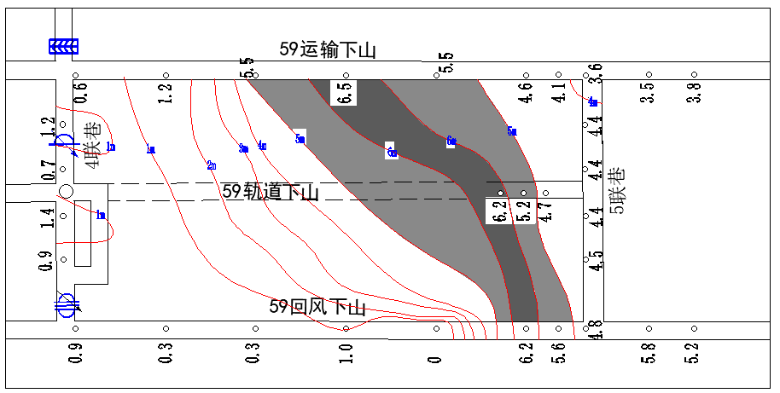
（1）煤层急剧变厚。根据现场勘查的煤层厚度，绘制煤层厚度等值线，如图24所示。事故区域煤层厚度急剧变化，实测煤层厚度为0～6.5m，本次突出地点位于煤厚急剧变化的变厚带内。

图24 事故区域5⁻²号煤层煤厚变化图
（2）全层构造煤。现场勘测发现5⁻²煤层59轨道下山掘进工作面煤层倾角变大，煤层变厚，这些构造煤看似完整，但手捻易成粉末，属于IV～V类构造煤，见图25。
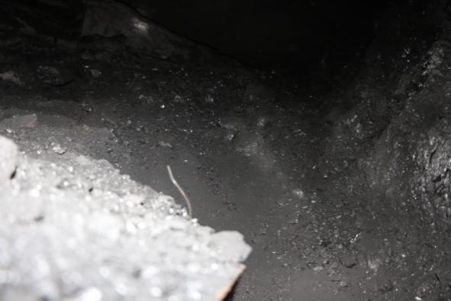
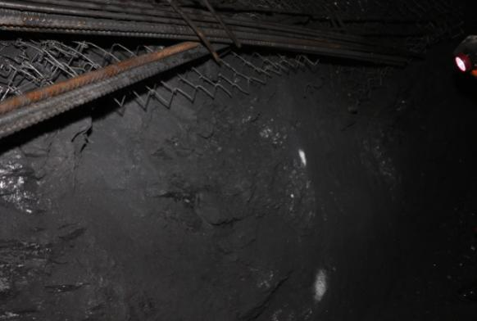

图25 突出巷道两侧看似完整的构造煤
（3）埋深大、地应力大。事故地点59轨道下山下段掘进工作面煤层埋深640m，垂直应力16MPa左右。5⁻²号煤层顶板稳定，下部变形严重，煤层局部变厚。局部变厚是水平构造应力挤压的结果，依据我国水平构造应力与垂直应力的统计分析结果，预计水平构造应力在25MPa以上。事故地点位于倾斜长112m、走向宽50m已掘巷道圈定的煤柱区内，存在集中应力叠加效应；59轨道下山下段掘进工作面采用反向上山掘进，煤的自重应力有利于突出的发生。
（4）存在高瓦斯区。煤层局部变厚带煤体的物理、化学结构发生改变，其生成、储存瓦斯的能力显著提高，高应力作用下煤体自身具有较强封存瓦斯的能力；5⁻²号煤层老顶坚硬、致密，阻碍了变厚带煤体瓦斯的向上运移。因此，这种形式的变厚带容易赋存高能瓦斯。
（5）多次发生突出预兆和瓦斯动力现象。经调查谈话取证、查阅资料，59回风下山、59轨道下山掘进过程中，多次发生过煤炮声、片帮、压出等动力现象；2020年4月30日施工59回风下山水仓过程中，发生工作面抛出煤量约30～40t、2名工人被埋腰腿部、综掘机被埋的动力现象。
（6）经检测煤层具有典型的煤与瓦斯突出特征。事故发生后经取样检测：59采区5#联巷5⁻²煤层瓦斯放散初速度△p=29，煤坚固性系数f=0.21；59轨道下山下段掘进工作面5⁻²煤层瓦斯放散初速度△p=30，煤坚固性系数f=0.15，属于典型瓦斯突出煤层特征。
2、瓦斯超前排放钻孔技术措施针对性不强。矿井制定了《59轨道下山（下段）掘进工作面瓦斯超前排放钻孔施工安全技术措施》，采取超前钻孔排放瓦斯，钻孔孔径75mm，钻孔深度10m，每循环施工8个钻孔，呈扇形布置，钻孔控制巷道断面轮廓线外2m。根据防突实践经验，这些措施能够一定程度降低掘进过程中瓦斯涌出，但从钻孔的密度、控制范围、排放时间等方面看，这些钻孔不具备实际的防突能力，不能有效的预防突出。
3、违章冒险作业，综掘机割煤诱发突出。10月24日至事故发生，工作面瓦斯超限频繁达16次之多，最大瓦斯浓度达2.2%，且伴随煤炮声、片帮等动力现象，未停产认真分析、查明原因。11月4日零点班工作面第一次瓦斯报警、断电后，工人将工作面瓦斯传感器移至进风巷，继续进行掘进作业。第二次工作面回风流瓦斯报警、断电后，仍未停止作业、撤出人员。八点班继续违章冒险作业，综掘机割底煤过程中诱发突出。
（二）事故间接原因
1、煤矿违规组织掘进，主体责任不落实。未按规定进行煤与瓦斯突出危险性鉴定或者直接认定为突出煤层，也未按照突出煤层进行管理，仅采取施工钻孔的方式排放瓦斯进行防治。4月30日59回风下山水仓掘进期间发生了瓦斯动力现象，压出煤量30-40吨；10月24日以来，59轨道下山下段掘进工作面掘进过程中出现响煤炮、瓦斯忽大忽小、频繁超限、片帮等异常现象，未按照《煤矿安全规程》《防治煤与瓦斯突出细则》等规定立即停产撤人、分析并查明原因，未进行煤层突出危险性鉴定，未按规定对煤层瓦斯压力、瓦斯含量等参数进行测定，违章冒险组织掘进作业。
2、煤矿现场安全管理混乱。一是瓦斯超前排放钻孔技术措施现场执行不到位。10月29日59轨道下山下段掘进工作面施工瓦斯释放孔4个，31日施工瓦斯释放孔6个，瓦斯排放孔数未达到8个的要求，其中4个孔深度未达到10m的要求，孔径均为50mm,未达到75mm要求，事故当班工作面仅有3个钻孔，未按要求补打瓦斯释放孔；未按《59轨道下山（下段）掘进工作面瓦斯防治专项安全技术措施》要求，每班对工作面、回风流瓦斯检查不少于3次，实际检查2次。二是职工队伍不稳定，人员变动频繁，安全管理职责不能有效落实。2020年以来该矿总工程师、分管生产、安全的副矿长和采掘区队长等管理人员先后2次大范围更换，灾害治理、安全管理没有连续性；综掘队人员流动性大，频繁入职离职。三是未严格执行矿领导入井带班制度。安排不具备入井带班资格的生产技术科科长鲍春喜作为矿级领导入井带班。四是通风安全设施不可靠，采用简易木板风帐控制风流；自救器等通风、瓦斯仪器、仪表日常检测维护不到位；矿井未配备瓦斯标校标准气样，仅用遥控器对井下瓦斯传感器进行标校。
3、现场安全监督检查缺失。一是带班矿领导违章指挥，工人违章作业。事故前一班（11月4日零点班）工作面瓦斯超限报警后，带班矿领导杨小奇指使瓦检员王小刚“移探头”，王小刚站在综掘机机身上方手扶杨小奇肩膀摘下迎头甲烷传感器T₁，并移撤到进风流中（巷口风筒下方）。二是现场安全监督检查缺失。11月4日零点班当班安检员杜文学对工作面瓦斯释放孔数不足、瓦斯频繁超限仍组织掘进和瓦检员王小刚的违章行为未加制止。三是安全技术措施审批把关不严，贯彻学习不到位。59轨道下山采用分段多头反向掘进，开口位置、掘进工艺等发生变化，未重新编制掘进工作面作业规程，未按规定编制59轨道下山掘进工作面地质说明书；编制的《59轨道下山（下段）掘进工作面瓦斯超前排放钻孔施工安全技术措施》到事故发生时，审批签字还未履行到位，未对综掘队职工贯彻学习，无贯彻学习签名记录。
4、煤矿专业技术力量薄弱，特殊工种人员配备不足，安全教育培训不到位。一是安全技术和特种作业人员配备不足。通防科实际只有通防副总兼科长1人，安检科仅配备2名管理人员；生产技术科、机电科仅分别配备2名专业技术人员，综掘队未配备技术员；全矿仅配备安检员4人，瓦斯检查员3人，不符合《机械化改造安全设施设计》中安全定员要求。二是特种作业人员无证上岗作业，职工应急处置能力差，事故中当班工人不熟悉井下避灾路线。
5、蓄意瞒报瓦斯超限次数和原因。一是在掘进过程中出瓦斯动力现象后，未按规定及时向安全监管监察部门报告。二是经向该矿4名监控值班员调查取证，证实该矿安全监测监控系统瓦斯超限报警后，监控值班员首先向通防副总工程师兼通防科科长许晓年进行汇报，之后按照许晓年的具体指示上报或者不报。查阅该矿调度值班记录、监控值班记录和区煤炭安全监控中心值班台账，发现10月24日至11月3日，59轨道下山下段掘进工作面瓦斯超出报警值1%累计达16次，该矿向区煤炭监控中心仅上报5次，上报超限的原因分别是维修调试传感器、洒水降尘、接风筒、倒风机、延长监控线缆等；11月4日零点班59轨道下山下段掘进工作面超限报警2次，瓦检员均向监控值班员汇报是综掘机割煤引起瓦斯超限，而监控值班员按通风副总许晓年的意见，以“钻孔释放瓦斯引起”和“风将风筒吹脱节”为由向区煤炭监控中心上报超限原因，隐瞒瓦斯超限的真实情况。
6、监管部门履行煤矿安全监管职责不到位。一是对驻矿安监员履职监督不力。驻矿安监员未按规定及时报告所驻煤矿存在的重大安全隐患。10月26日至11月2日期间，驻矿安监员阮班贵和梁建平5次发现该矿瓦斯超限且施工瓦斯排放钻孔的异常情况，未专门向区煤炭局报告。直至11月2日下午，区煤炭局对该矿检查时，驻矿安监员梁建平才当面向安监股股长陈亮亮汇报了59轨道下山下段掘进工作面的瓦斯异常情况。二是对煤矿日常安全监管走形式。区煤炭局未按监管计划实施检查，10月份对该矿仅检查1次；11月2日对该矿检查时未发现事故工作面瓦斯频繁超限且施工瓦斯排放钻孔情况，接到驻矿安监员的瓦斯异常情况汇报后警觉性差，未果断处置并及时上报；未严格执行区政府针对乔子梁煤矿存在问题进行挂牌督办的工作要求，督促该矿落实整改措施及时消除事故隐患；对该矿10月24日以来59轨道下山下段掘进工作面瓦斯频繁超限等重大问题失察。 三是区煤炭监控中心未按规定处置瓦斯监控数据。自2019年12月开始建设，合同工期2个月，至今尚未建成投运，导致对辖区煤矿井下有害气体、人员定位、视频等数据信息实时监测、预警缺失。区煤炭监控中心负责人未及时认真审阅区煤炭安全监控中心值班台账记录（煤矿通过电话自行汇报的瓦斯超限报警情况）和驻矿安监员通过微信群每天上报的煤矿瓦斯监控数据，致使煤矿瓦斯超限的预警信息没有得到及时处置。
7、印台区政府对煤矿安全监管工作重视不够。
抓工作落实的手段不够有力、效果不明显，对区煤炭工业局督促指导不够，没有把安全生产监督管理责任传导到最基层，对煤炭工业局工作中存在的煤矿重大隐患挂牌督办落实不力、监控系统升级改造缓慢等各种问题失察。
（三）事故性质
经调查认定，该起事故属生产安全责任事故。
九、事故责任的认定及对事故责任者的处理建议
(一）不予追究人员（2人）
1. 许晓年，男，群众，1963年1月出生，乔子梁煤业有限公司通防副总工程师、通防科科长，负责“一通三防”“瓦斯监控”全面安全管理工作。未正确履行安全生产管理人员职责和带班矿领导职责，煤层出现瓦斯动力现象后未按规定采取相应措施，10月24日以来，59轨道下山下段掘进工作面出现煤壁片帮、煤炮声、瓦斯频繁超限等预兆后，未停产撤人、分析并查明原因、采取有效措施；作为事故当班带班矿领导，明知事故前一班（11月4日零点班）工作面出现煤炮声、瓦斯异常涌出等预兆后，仍冒险组织作业；授意监控值班员向上级监管部门假报告，隐瞒瓦斯超限真实情况，对本起事故的发生负有直接责任，鉴于在事故死亡，不予追究。
2. 程善军，男，群众，1978年3月出生，乔子梁煤业有限公司综掘队副队长兼任掘二队队长，负责当班现场安全管理和掘进二队全面管理工作。现场安全生产管理职责履行不到位，冒险组织掘进作业，对本次事故的发生负有直接责任，鉴于在事故死亡，不予追究。
(二）建议移交司法处理人员（4人）
1. 张俊平，男，中共党员，1964年3月出生，大专学历，乔子梁煤矿总工程师，负责煤矿技术管理工作，分管通防科、生产技术科。未正确履行安全生产管理人员职责，掘进工作面施工瓦斯排放钻孔后仍然出现煤壁片帮、煤炮、瓦斯超限频繁等异常现象后，未停产撤人、并分析查明原因，未对《瓦斯排放钻孔施工措施》执行情况进行监督落实和分析评估，对事故的发生负主要责任，建议移交司法机关依法处理。
2.杨小奇，男，群众，1966年6月出生，中专学历，乔子梁煤矿生产副矿长，负责煤矿掘进并协调全矿井安全生产管理工作，分管综合调度室、采掘区队生产部署及生产辅助单位。未正确履行安全生产管理人员职责，10月24日以来，事故工作面出现突出预兆后，未停止作业、分析并查明原因，及时消除事故隐患；事故前一班（11月4日零点班）工作面出现煤炮声、瓦斯异常涌出等预兆后，作为带班矿领导，违章指挥瓦检员王小刚移撤甲烷传感器，冒险继续组织掘进作业，对事故的发生负主要责任，建议移交司法机关依法处理。
3. 张应忠，男，中共党员，1971年10月出生，本科学历，乔子梁煤矿矿长，全面负责煤矿安全生产工作。未正确履行主要负责人安全生产职责，煤矿安全管理混乱，违规冒险组织作业，对事故的发生负主要责任，建议移交司法机关依法处理。
4.郝彬，男，中共党员，1967年3月出生，中专学历，煤矿安全副矿长，负责矿井安全管理和安全培训工作，分管安检科。生产安全事故隐患排查治理不到位，工作面施工瓦斯排放钻孔后仍然出现煤壁片帮、煤炮、瓦斯超限频繁等预兆，未停产撤人、并分析查明原因；现场安全监督检查不到位，未制止违规组织掘进作业，未对《瓦斯排放钻孔施工措施》执行情况进行监督落实；对职工安全培训教育不到位，特种作业人员未持证上岗，对事故的发生负主要责任，建议移交司法机关依法处理。
（三）建议给予党纪处分及行政处罚的企业人员（7人）
1.张国明，男，中共党员，1958年12月出生，小学文化，乔子梁煤矿法定代表人、董事长。未认真履行安全生产管理职责，对乔子梁煤矿安全生产工作疏于监督管理，对事故的发生负重要责任，依据《中国共产党纪律处分条例》第一百二十一条规定，建议给予党内严重警告处分；依据《生产安全事故罚款规定》第十八条第二项规定，处上一年年收入（按2019年陕西省私营企业职工平均工资43477元的5倍计算）40%的罚款，罚款86954元。
2.陈洪平，男，群众，1973年10月出生，初中文化，乔子梁煤矿综掘队队长，负责综掘队全面安全生产管理工作。现场安全生产管理职责履行不到位，10月24日以来，59轨道下山下段掘进工作面出现煤壁片帮、煤炮声、瓦斯频繁超限等预兆后，未停产撤人，继续冒险组织掘进作业；安排未取得特殊工种资格证的综掘机司机上岗作业；对职工安全培训教育不到位。对本次事故的发生负有重要责任，依据《中华人民共和国劳动合同法》第三十九条之规定，建议解除劳动合同。
3.李香虎，男，群众，1967年11月出生，小学文化，乔子梁煤矿安检科科长，负责安检科全面安全管理工作。生产安全事故隐患排查不到位，工作面施工瓦斯排放钻孔后仍然出现煤壁片帮、煤炮、瓦斯超限频繁等预兆，未停产撤人、分析并查明原因；对《瓦斯排放钻孔施工措施》执行情况监督不到位；对特种作业人员未持证上岗监督检查不到位，对本次事故的发生负有重要责任，依据《中华人民共和国劳动合同法》第三十九条之规定，建议解除劳动合同
4.王小刚，男，群众，1966年10月出生，高中文化，乔子梁煤矿瓦检员（零点班）,负责井下瓦斯检查工作 。工作面瓦斯超限后，受人指使违章将甲烷传感器从迎头移撤到进风流中，对事故发生负有重要责任。依据《中华人民共和国劳动合同法》第三十九条之规定，建议解除劳动合同；依据《安全生产违法行为行政处罚办法》第四十五条规定，建议给予警告，并处罚款5000元；依据《生产安全事故报告和调查处理条例》第四十条之规定，建议由考核发证部门撤销其特种作业人员资格证（证书编号：610203196610140037）。
5. 王顺莲，女，群众，1969年12月出生，高中文化，乔子梁煤矿监控室值班员，负责安全监控监测预警工作。岗位职责履行不到位，受人指使向上级监管部门假报告，隐瞒瓦斯超限真实情况，对事故发生负重要责任。依据《中华人民共和国劳动合同法》第三十九条之规定，建议解除劳动合同；依据《生产安全事故报告和调查处理条例》第四十条，建议由考核发证部门撤销其特种作业人员资格证（证书编号：610202196912263626）。
6. 杜文学，男，群众，1971年9月出生，高中文化，乔子梁煤矿安检员（零点班）, 负责井下现场安全监督检查。对存在瓦斯频繁超限等异常现象，未制止工人继续作业，未停产撤人，对事故发生有重要责任；对现场作业人员移撤甲烷传感器违章行为未加制止。依据《安全生产违法行为行政处罚办法》第四十五条规定，建议给予警告，并处罚款4000元；依据《生产安全事故报告和调查处理条例》第四十条之规定，建议由考核发证部门撤销其特种作业人员资格证（证书编号：610203197109055036）。
7. 徐玉怀，男，群众，1973年2月出生，高中文化，乔子梁煤矿安检员,负责井下现场安全监督检查。未取得特种作业资格证上岗作业，工作期间对现场作业人员违章作业行为未加制止，对事故发生负有重要责任，依据《安全生产违法行为行政处罚办法》第四十五条规定，建议给予警告，并处罚款6000元。
（四）给予党纪、政务处理的公职人员（12人）
1.阮班贵，男，汉族，群众，1976年9月出生，高中文化，驻矿安全监督员，聘用人员（编外长期聘用），2018年9月起负责乔子梁煤矿安全监管工作。未认真履行报告和监督煤矿报告重大安全隐患职责；未按规定监督煤矿对各级监管监察部门查出的问题进行整改，对停工停产的措施落实不到位；监督煤矿开展安全培训不到位，对特种作业人员无证上岗情况监督不到位；未发现4月30日施工59回风下山水仓过程中，发生工作面煤体压出、瓦斯超限、综掘机和人员被埋的动力现象，对事故的发生负直接责任。依据《中华人民共和国公职人员政务处分法》第二十条、第三十九条第（二）项之规定，建议解除其聘用合同。
2.梁建平，男，汉族，1970年7月出生，中共党员，大专学历，驻矿安全监督员，聘用人员（编外长期聘用），2020年6月起负责乔子梁煤矿安全监管工作。未认真履行报告和监督煤矿报告重大安全隐患职责；未按规定监督煤矿对各级监管监察部门查处的问题进行整改，对停工停产的措施落实不到位；监督煤矿开展安全培训不到位，对特种作业人员无证上岗情况监督不到位，对事故的发生负直接责任。鉴于其能及时口头报告煤与瓦斯超限问题，依据《中国共产党纪律处分条例》第一百三十三条之规定，建议给予其党内严重警告处分。
3.陈亮亮，男，汉族，1987年4月出生，中共预备党员，2018年8月至今，任印台区煤炭工业局安监股股长，负责组织开展全区地方煤矿各类安全检查工作，包联乔子梁煤矿，负责督促煤矿落实安全生产法律法规。日常监督检查工作不到位、不全面、不细致，每月应对煤矿检查2次，10月份对乔子梁煤矿仅检查1次，未发现瓦斯频繁超限的重大安全隐患问题，对驻矿安全监督员管理教育不到位，对煤矿违规使用不符合条件的工人、不落实安全培训责任的问题监管不力，对11月2日检查中发现问题的整改情况未进行跟踪督办，对事故的发生负直接责任。依据《中国共产党纪律处分条例》第三十四条、第一百三十三条，《中华人民共和国公职人员政务处分法》第三十九条第（二）项之规定，建议取消其预备党员资格，给予其政务撤职处分。
4.任志，男，汉族，1972年3月出生，群众，大专学历，2007年7月至今任印台区煤炭工业局安监股科员，负责全区地方煤矿安全执法检查工作，督促煤矿落实安全生产法律法规。日常监督检查工作不到位、不全面、不细致，未发现瓦斯频繁超限的重大安全问题，对驻矿安全监督员管理教育不到位，对11月2日检查中发现问题的整改情况未进行跟踪督办，对事故的发生负直接责任。依据《中华人民共和国公职人员政务处分法》第三十九条第（二）项之规定，建议给予其政务警告处分。
5.刘龙，男，汉族，1988年5月出生，群众，本科学历，2020年2月至今，任印台区煤炭工业局安监股科员。负责全区地方煤矿安全执法检查、计划统计数据信息分配、协调、报送等工作。督促煤矿落实安全生产法律法规，日常监督检查工作不到位、不全面、不细致，未发现瓦斯频繁超限的重大安全问题，对驻矿安全监督员管理教育不到位，对11月2日检查中发现问题的整改情况未进行跟踪督办，对事故的发生负直接责任。依据《中华人民共和国公职人员政务处分法》第三十九条第（二）项之规定，建议给予其政务警告处分。
6.鱼红选，男，汉族，1968年7月出生，中共党员，2013年1月至今，任印台区煤炭工业局党组成员、副局长，负责全区地方煤矿安全监管工作，分管安监股、技术股、培训股和煤炭安全监控中心。督促煤矿落实国家安全生产法律法规不严不实，对驻矿安监员和安监股管理教育不到位，督促指导分管部门对煤矿日常安全监管工作不力，对乔子梁煤矿瓦斯频繁超限、特种作业人员无证上岗情况等重大安全隐患失察，对监控系统升级改造推进督促不力，存在严重的形式主义官僚主义问题，对事故的发生负主要领导责任。依据《中华人民共和国公职人员政务处分法》第三十九条第（二）（三）项之规定，建议给予其政务记过处分。
7.郭怡，男，汉族，1977年4月出生，民革党员，2017年2月至今，任印台区煤炭工业局局长，负责煤炭局全面工作。督促煤矿落实国家安全生产法律法规不严不实，对驻矿安监员和安监股管理教育不到位，对煤矿重大隐患挂牌督办工作落实不到位，对乔子梁煤矿瓦斯频繁超限等重大问题失察失责，对区煤炭安全监控系统升级改造推进不力，存在严重的形式主义官僚主义问题，对事故的发生负重要领导责任。依据《中华人民共和国公职人员政务处分法》第三十九条第（二）（三）项之规定，建议对其免职，给予其政务记大过处分。
8.郭建东，男，汉族，1971年3月出生，中共党员，2016年12月至今，任印台区煤炭工业局党组成员、区煤炭安全监控中心主任。负责煤炭安全监控中心日常管理工作，协助抓好煤矿安全监控系统升级改造、数据信息处理工作。未及时认真审阅区煤炭安全监控中心值班台账记录，对煤矿瓦斯超限信息失察。对事故的发生负重要领导责任。依据《中华人民共和国公职人员政务处分法》第三十九条第（二）项之规定，建议给予其政务警告处分。
9.阴超峰，男，汉族，1977年1月出生，中共党员，2020年9月至今，任印台区煤炭工业局党组书记，未将煤矿重大隐患挂牌督办工作落实到位，对煤矿安全生产工作监督指导、监管不力，对事故的发生负重要领导责任，依据《中国共产党纪律处分条例》第一百三十三条之规定，建议给予其党内警告处分。
10.王九鸣，男，汉族，1972年2月出生，中共党员，2019年1月至今，任印台区区委常委、区政府副区长，负责煤炭行业管理工作，分管区煤炭工业局。对辖区煤矿安全生产工作指导督促工作成效不明显，对区煤炭工业局工作中存在的煤矿重大隐患挂牌督办落实不力、监控系统升级改造缓慢的问题失察，对事故 的发生负重要领导责任。依据《中国共产党问责条例》第八条之规定，建议对其批评教育。
11.李亚莉，女，汉族，1970年9月出生，中共党员，2016年2月至今，任印台区委副书记、区政府区长。作为全区安全生产第一责任人，对区煤炭工业局工作中存在的煤矿重大隐患挂牌督办落实不力、监控系统升级改造缓慢的问题失察，对事故发生负重要领导责任。依据《中国共产党问责条例》第八条之规定，建议对其谈话提醒。
12.赵富祥，男，汉族，1968年8月出生，中共党员，2015年8月至今，任印台区委书记。贯彻落实党的安全生产方针政策和法律法规不到位，未严格落实安全生产“党政同责、一岗双责”要求，对事故发生负重要领导责任。依据《中国共产党问责条例》第八条之规定，建议对其谈话提醒。
（五）建议对乔子梁煤矿实施的行政处罚
乔子梁煤矿发生较大煤与瓦斯突出责任事故，依据《中华人民共和国安全生产法》第一百零九条第二项和《生产安全事故罚款处罚规定（试行）》第十五条第二项规定，建议给予罚款100万元。依据《煤矿安全监察条例》第四十六条之规定，建议责令停产整顿。依据《对安全生产领域失信行为开展联合惩戒的实施办法》（安监总办〔2017〕49号）的规定，建议对乔子梁煤矿进行联合惩戒，将法定代表人、董事长张国明纳入安全生产失信联合惩戒“黑名单”管理。
（六）其他
印台区委、区政府抓工作落实的手段不够有力、效果不明显，区政府对区煤炭工业局督促指导不够，没有把安全生产监督管理责任传导到最基层，组织开展煤矿复工复产验收和安全集中整治活动不够深入，对煤炭工业局工作中存在的煤矿重大隐患挂牌督办落实不力、监控系统升级改造缓慢等各种问题失察，建议责令印台区委、区政府分别向铜川市委、市政府做出深刻书面检查。
十、事故防范措施及整改建议
（一）认真贯彻落实安全发展理念,牢固树立安全红线意识。地方政府要认真贯彻落实习近平总书记关于安全生产的重要论述和批示指示精神，坚持人民至上、生命至上，牢固树立高质量发展和安全发展理念，切实摆正安全与生产、安全与效益、安全与发展关系，通过系统治理、依法治理、综合治理和源头治理，不断提升煤矿安全治理体系和治理能力，推动煤矿企业高质量发展。监管部门要做到管行业必须管安全、管业务必须管安全、管生产经营必须管安全，把煤矿安全放在各项工作首位，安全是煤矿生产经营的基础和保障，要加大对辖区地方煤矿安全监管力度，从思想上提高对煤矿突出灾害复杂性的认识，高度重视低瓦斯煤矿瓦斯治理监管工作。煤矿企业要提高思想认识，安全是煤矿生存基本前提和条件，不抓安全生产经营无从谈起，安全是煤矿的红线也是底线，时刻把职工生命安全放在第一位，要把安全责任扛在肩上，挂在心上，真正落实在生产活动的行动上，要依法办矿，合法生产经营，履职尽责，杜绝违法非法生产。
（二）强化低瓦斯矿井瓦斯地质工作。一要加强地质预测预报，树立“遇见地质构造没有预报就是事故”的理念。按规定要及时测定瓦斯压力、瓦斯含量、瓦斯放散初速度、煤的硬度、瓦斯吸附和解吸性能、钻屑解吸指标、煤的坚固性系数等参数，准确掌握煤层瓦斯赋存规律和煤与瓦斯突出危险状况，编制煤层瓦斯地质报告，为矿井瓦斯治理和突出灾害防治提供科学依据，有效指导瓦斯灾害防治工作。二要非突出矿井在采掘作业过程中应及时关注瓦斯涌出变化，一旦出现瓦斯涌出增加现象，应停止相关地点的作业，分析导致瓦斯增加原因，如地质条件变化（断层、褶曲和煤层变厚等）、瓦斯赋存条件变化和采掘作业强度变化等，制定有针对性的防范技术和管理措施。三要严格按照要求开展煤层瓦斯等级鉴定、突出危险性鉴定或认定工作。要密切关注煤层突出预兆、分析瓦斯涌出异常变化等情况，非突出煤层在出现《防治煤与瓦斯突出细则》第十三条规定的情况时，必须立即按规定采取相应措施。
（三）深化煤矿安全专项整治三年行动。煤矿安全专项整治工作是贯彻落实习总书记安全生产重要论述和批示指示精神的重大举措，是近年来煤矿安全工作的方向指南，是煤矿高质量发展的重要途径，煤矿企业要加大重大灾害治理力度，根据实际情况，推动瓦斯、冲击地压等重大灾害治理措施落实，要紧紧围绕从根本上消除事故隐患的目标任务，以防范和遏制重特大事故为重点，将防范化解重大风险、落实企业安全生产主体责任、开展重大隐患治理、推进风险研判等工作贯穿煤矿安全专项整治三年行动始终，要严厉打击超能力、超强度开采、以掘代采、超层越界开采和拒不执行停产停工指令等严重违法违规行为，坚决防范遏制煤矿重特大事故。
（四）加强现场安全管理，提高风险防控意识。煤矿企业的工作重点在井下，采、掘、机、运、通、防治水和监控各个系统缺一不可，“一通三防”是各项工作的重中之重，采煤和掘进工作面不容忽视，要加强采掘工作面现场安全管理，针对不同的灾害制定相应有针对性的安全技术措施，对技术力量薄弱的民营企业，监管部门可联系科研院所或大专院校帮助解决，安全技术措施要会审研究，层层把关审批，要向每一名职工学习贯彻，贯彻要签名记录在案，要在工作面执行到位，措施执行不到位坚决不能生产；要健全各项管理制度，狠返“三违”,教育引导职工遵章守纪，按章作业；要落实矿级领导带班制度，同职工同上同下，安监部门要加强对采掘工作面现场监督检查，充分发挥驻矿安监员岗前哨作用，井下出现异常情况要及时向监管部门汇报，以总工程师为首的技术团队对井下异常情况要认真分析研判，提高风险防控意识，确保矿井安全生产。
（五）要配齐配足专业技术人员，加强煤矿从业人员安全教育培训。煤矿要按照煤矿企业定员设计配齐配足专业技术人员和特种操作人员，专业技术门类要齐全，人员数量充足，做到持证上岗；对煤矿主要负责人要进行防突技术和管理培训，提高技术人员的防突技术技能，开展煤矿从业人员防突专项知识的培训和轮训，实现全员熟悉突出预兆，掌握突出防治的基本知识、基本程序、紧急避险系统的使用和安全逃生方法，强化其危险源辨识水平和应急处置能力；加强井上下各类生产从业人员严格遵守劳动纪律教育，认真组织职工对规程措施的宣贯工作，杜绝“三违”。
（六）强化依法治安，提高执法效能。党委政府要切实担负起促一方发展、保一方平安的政治责任。各级政府要充分认识煤炭产业持续安全发展的重大意义，牢固树立以人民为中心的发展理念，持续强化举一反三、加强警示教育，采取强有力措施推动煤炭工业安全高质量发展。一要认真贯彻落实《地方党政领导干部安全生产责任制规定》，加强组织领导，强化属地管理，完善体制机制。党委和政府主要负责同志是本地区安全生产第一责任人，必须带头履行职责、带头担当作为、带头承担责任。政府主要负责同志和分管负责同志要认真履行《地方党政领导干部安全生产责任制规定》明确的六项职责，认真贯彻落实国家、省、市关于安全生产的决策部署；切实用事故教训推动煤矿安全生产工作，及时组织研究解决辖区煤矿安全生产突出问题，组织实施安全生产监督检查、巡查、考核等工作，督促相关部门认真履行安全监管职责，构建良好的安全生产责任体系。二要加强煤矿安全监管队伍建设。配置专门负责煤矿安全生产的机构并配齐班子成员，完善煤矿安全监管部门内设机构和执法队伍，严格按照“三定方案”补充人员。切实解决驻矿安监员履职不到位的问题。把驻矿安监员作为信息联络员、法律法规宣传员、重大隐患监督落实员的“三员”作用落地落实，确保煤矿安全监管的“前哨”和“盯守”效果。多措并举，通过购买专业机构服务、专家技术服务等措施，切实提升煤矿安全监管技术支撑能力。
附: 铜川乔子梁煤业有限公司“11·4”较大煤与瓦斯突出事故调查组成员名单

铜川乔子梁煤业有限公司
“11·4”较大煤与瓦斯突出事故调查组
2021 年 3月15 日

《煤矿安全规程》第一百八十九条第三款：有下列情况之一的煤层，应当立即进行煤层突出危险性鉴定，否则直接认定为突出煤层；鉴定未完成前，应当按照突出煤层管理：（一）有瓦斯动力现象的。
《煤矿安全监控系统及检测仪器使用管理规范》（AQ1029—2019）6.3.1 煤巷、半煤岩巷和有瓦斯涌出岩巷的掘进工作面甲烷传感器应按图3设置，并实现甲烷风电闭锁。在工作面混合风流处设置甲烷传感器T1，在工作面回风流中设置甲烷传感器T2。
《安全生产法》第二十二条：生产经营单位的安全生产管理机构以及安全生产管理人员履行下列职责:（六）制止和纠正违章指挥、强令冒险作业、违反操作规程的行为。
陕西省应急管理厅 陕西煤矿安全监察局关于印发《陕西省承包煤矿井下生产队伍管理规定（试行）》的通知：二、6. 瓦斯检查、安全检查、采煤机操作、掘进机操作、瓦斯抽采、防突、探放水、监测监控、提升机操作、电气、爆破等特种作业人员配备满足要求（各类特种作业人员至少不少于5人),持证上岗。《机械化改造安全设施设计》中安全定员中要求安检员9人、瓦斯检查员7人、技术科6人。
《中华人民共和国劳动合同法》第三十九条：“劳动者有下列情形之一的，用人单位可以解除劳动合同：……（二）严重违反用人单位的规章制度的；（三）严重失职，营私舞弊，给用人单位造成重大损害的……”
《生产安全事故报告和调查处理条例》第四十条：“……对事故发生单位负有事故责任的有关人员，依法暂停或者撤销其与安全生产有关的执业资格、岗位证书……”
《中华人民共和国安全生产法》第一百零九条第二项“（二）发生较大事故的，处五十万元以上一百万元以下的罚款；”
《生产安全事故罚款处罚规定（试行）》（国家安全监管总局令第13号）第15条第2项规定“（二）造成6人以上10人以下死亡，或者30人以上50人以下重伤，或者3000万元以上5000元以下直接经济损失的，处70万元以上100万元以下的罚款。”

